实验报告

【实验名称】8086汇编语言循环程序设计

【实验目的】

熟悉循环程序的调试方法。

【实验要求】

实现下列两个程序代码

【实验内容】

一.有一个无符号数组共含5个元素: 12, 7, 19, 8, 24, 它们存放在LIST开始的字单元中，编程将数组中的数按从大到小的次序排列（元素个数n=5）。

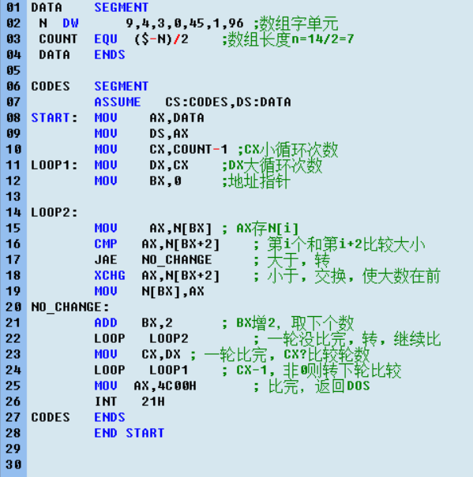

载入数据段

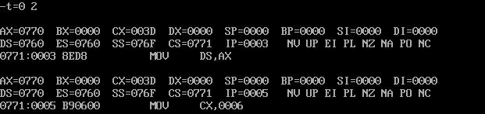

查看存入数据段的内容

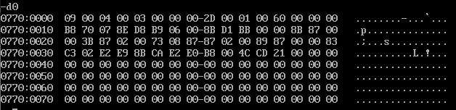

-g执行，再用-d0查看内容发现已经按照从大到小排列

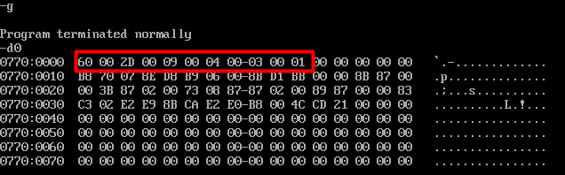

二．编程序实现两个多字节数相加运算。

Z=X＋Y，设X=5488114433225634H，Y=3499754783645231H，则Z= 8921868BB686A865H

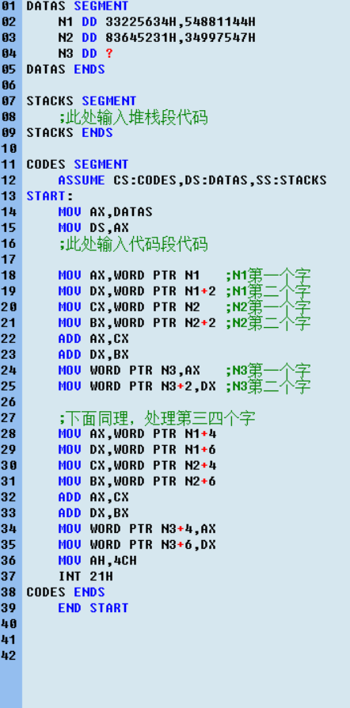

先用-t=0 2载入数据段

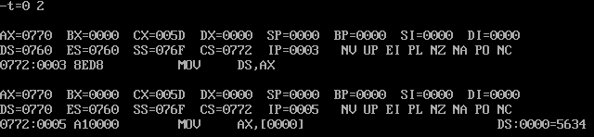

然后用-d0查看存入的数据

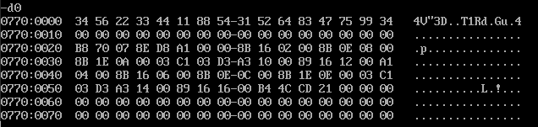

再-g执行代码，最后-d0查看求和的结果，因为高字节存在高位，所以结果顺序为逆序

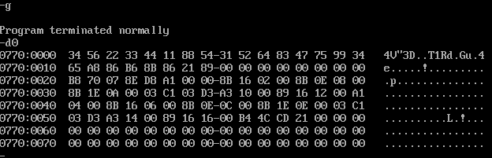

【小结或讨论】

冒泡排序主要的思路是：比较从第1个元素开始，与相邻数比较，若大的在前小的在后，次序就排好了，不要交换，否则交换。然后将小的数与第3个元素比较，经n-1(=4)次比较后，一行中最小的元素7排到了最后面。共循环比较了n-1(=4) 次。再作第二轮比较，这轮只要比较n-2(=3)次，即可将数组中的数按从大到小的次序排列好。按照这个思路进行设计就比较简单。

进行多字节数相加时候，我们要按字来加，逐个进行相加，因为没有进位，所以只要用ADD即可。